

Муниципальное образование
городское поселение Пойковский
Нефтеюганский район
Ханты-Мансийский автономный округ - Югра

АДМИНИСТРАЦИЯ
ГОРОДСКОГО ПОСЕЛЕНИЯ ПОЙКОВСКИЙ

ПОСТАНОВЛЕНИЕ

06.10.2015 № 526-п

пгт. Пойковский

О присвоении адреса

В соответствии с Федеральным законом от 06.10.2003 № 131-ФЗ «Об общих принципах организации местного самоуправления в Российской Федерации», постановлением Правительства Российской Федерации от 19.11.2014 №1221 «Об утверждении правил присвоения, изменения и аннулирования адресов», постановлением Администрации городского поселения Пойковский от 18.07.2013 №170-п «Об утверждении административного регламента предоставления муниципальной услуги «Присвоение адресов объектам недвижимости и ведение адресного реестра», на основании заявления директора ООО «Сургутстройсервис» Шарафутдинова Донила Ильдаровича о присвоении адреса:

1. Объекту «3х секционный жилой дом со встроенными помещениями, секции А , Б» расположенному на земельном участке с кадастровым номером 86:08:0020304:467 присвоить адрес:
Российская Федерация, Ханты-Мансийский автономный округ-Югра, Нефтеюганский район, муниципальное образование городское поселение Пойковский, пгт. Пойковский, микрорайон 7, здание 6б, в соответствии с ситуационным планом, изложенным в приложении к настоящему постановлению.
2. Сектору по градостроительству и контролю за использованием земель (Хмельницкая Т.А.) внести соответствующие изменения в государственный адресный реестр, адресный реестр муниципального образования городское поселение Пойковский, дежурный адресный план территории муниципального образования городское поселение Пойковский.
3. Настоящее постановление подлежит размещению на официальном сайте муниципального образования городское поселение Пойковский.
4. Настоящее постановление вступает в силу со дня подписания.
5. Контроль за исполнением постановления оставляю за собой.

Глава городского поселения А. А. Бочко

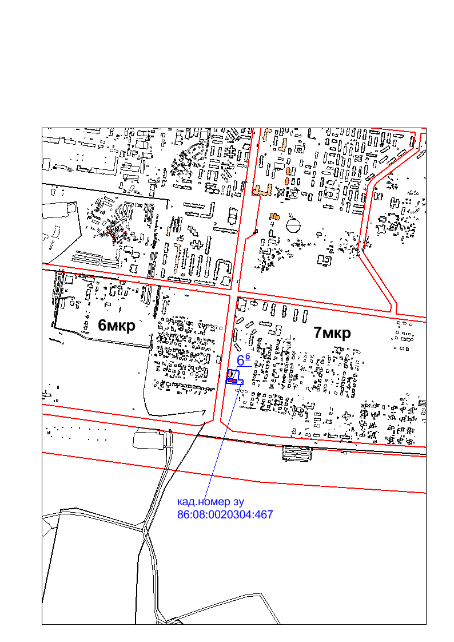
Приложение к постановлению
Администрации городского
поселения Пойковский
№ 526-п от 06.10.2015

